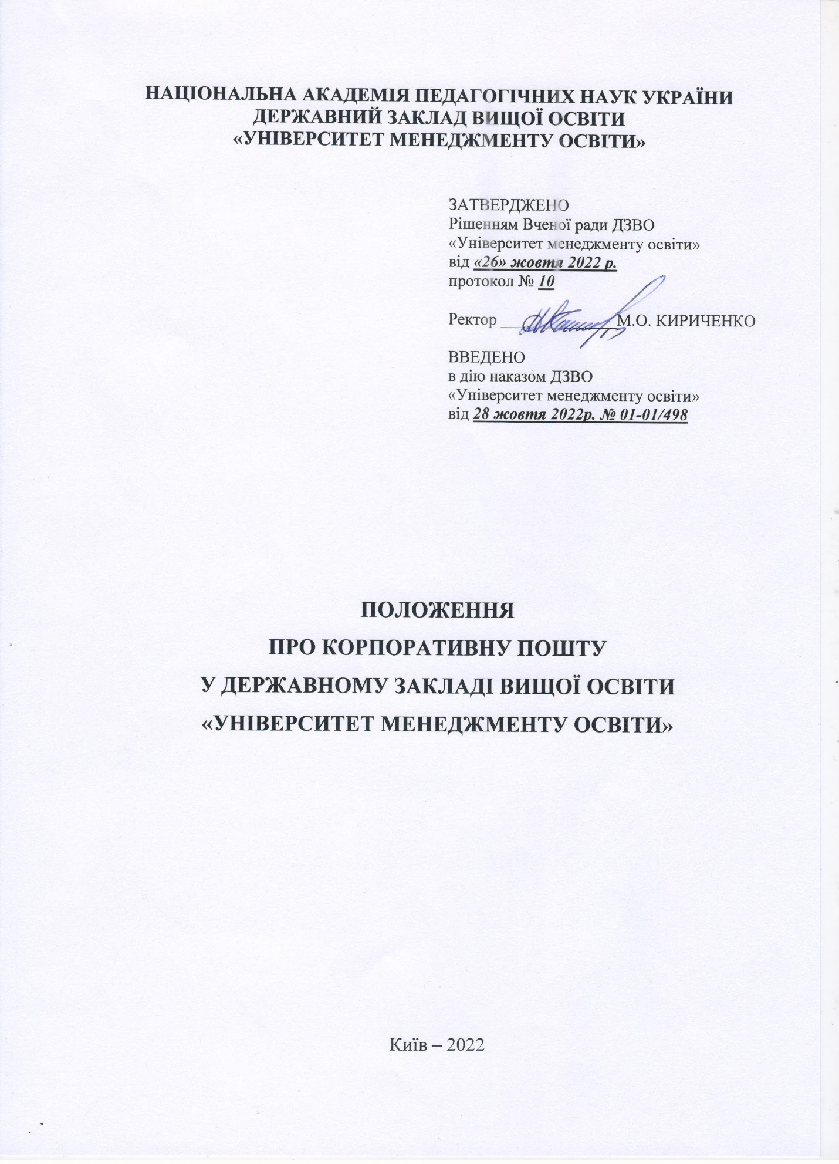
ЗМІСТ
- Загальні положення 3
- Основні визначення, позначення, скорочення та абревіатура 3
- Технічна складова корпоративної електронної пошти 4
- Реєстрація е-адреси корпоративної пошти 5
- Вимоги до е-адрес корпоративної пошти 5
- Супроводження корпоративної електронної пошти 5
- Поновлення та блокування е-адрес корпоративної пошти 6
- Анулювання е-адрес 6

- Загальні положення
  - Це Положення регламентує порядок роботи корпоративної електронної пошти ДЗВО «Університет менеджменту освіти» (далі УМО).
  - Політика використання корпоративної електронної пошти є важливішим елементом корпоративної культури УМО, загальної цифровізації університету і є обов’язковою на підставі Указу Президента України від 13 лютого 2017 року №32/2017 «Про рішення Ради національної безпеки і оборони України від 29 грудня 2016 року «Про Доктрину інформаційної безпеки України»».
  - Система корпоративної електронної пошти використовується в службових та інформаційних цілях, у тому числі із метою оповіщення, організації роботи, забезпечення внутрішніх та зовнішніх комунікацій.
  - Інформаційний обмін корпоративною електронною поштою не має юридичної сили.
  - Обмін інформацією з обмеженим доступом через корпоративну електронну пошту не допускається.

- Основні визначення, позначення, скорочення та абревіатура
У цьому Положенні основні визначення, позначення, скорочення та абревіатура наведені нижче вживаються в такому значенні:
- е-адреса – електронна адреса;
- е-адреса користувача – персональна електронна адреса працівника УМО, слухача, здобувача вищої освіти університету;
- е-лист – електронний лист (повідомлення);
- е-скринька – корпоративна електронна поштова скринька;
- е-адреса структурного підрозділу – офіційна е-адреса структурного підрозділу;
- квота обсягу – обсяг поштових скриньок в залежності від типу сервера;
- корпоративна е-пошта – корпоративна електронна пошта, сформована з використанням доменного імені у домені umo.edu.ua або uem.edu.ua для обміну управлінською інформацією, яка не має юридичної сили;
- підпис – інформація, котра зазначена в кінці електронного листа та містить такі дані: прізвище, ім'я, по батькові, посада, робочий телефон, назва структурного підрозділу університету. Підпис не є рівнозначним до рукописного підпису і не має юридичної сили;
- спам – розсилка комерційної та іншої реклами або інших видів повідомлень особам, які не мають бажання їх отримувати;
- спеціальна е-адреса – службова та/або технічна електронна адреса;
- управлінська інформація – сукупність необхідних даних, які сприятимуть вирішенню управлінських рішень;
- управлінське рішення – будь-яке завдання, визначне посадовою особою або колегіальним органом в межах повноважень та спрямоване на досягнення поставлених цілей;
- ЦІЦСТ – навчально-методичний центр інформаційно-цифрових систем та технологій.

Технічна складова корпоративної електронної пошти
  - Система корпоративної е-пошти функціонує в доменах umo.edu.ua та uem.edu.ua.
  - В УМО запроваджено декілька форм надання доступу до поштових сервісів з урахуванням сучасних технологій:
    - поштовий сервіс від компанії Google (в домені uem.edu.ua);
    - поштовий сервіс від компанії Microsoft з використанням Microsoft 365 (в домені umo.edu.ua).
  - У рамках корпоративної е-пошти використовуються такі електронні адреси:
    - офіційна електронна адреса структурного підрозділу у форматі скорочена-назва-підрозділу@uem.edu.ua;
    - персональна е-адреса користувача університету у форматі i.dub@umo.edu.ua та i.dub@uem.edu.ua;
  - Оновлення прийняття поштових повідомлень здійснюється автоматично після зменшення загального обсягу інформації відповідно до квоти.
  - Для контролю об'єму каталогу «Спам» електронної поштової скриньки, передбачається її автоматичне очищення 1 раз на 30 днів.
  - Поштові сервери забезпечують цілодобову роботу електронних скриньок для здійснення комунікацій, обміну інформацією з вітчизняними та закордонними колегами, установами, підприємствами, функціонування дистанційної форми навчання та інше, доступ до яких є з будь-якого вузла всесвітньої мережі Інтернет, із використанням поштових клієнтів або за допомогою веб-інтерфейсу.
  - Відповідальним за роботу системи корпоративної електронної пошти є ЦІЦСТ.
  - ЦІЦСТ веде облік е-адрес, забезпечує реєстрацію, делегування, блокування, скасування е-адрес, надає інформаційно-консультативну підтримку працівникам УМО з питань роботи корпоративної е-пошти, здійснює технічний супровід роботи корпоративної е-пошти, займається усуненням помилок й несправностей в її роботі та забезпечує безперебійну роботу.

Реєстрація е-адреси корпоративної пошти працівника УМО
  - Персональна е-адреса користувача створюється за ініціативи працівника УМО. Кожен працівник УМО має змогу отримати у користування виключно одну персональну е-адресу у кожному домені за основним місцем роботи.
  - Для реєстрації е-адреси необхідно оформити службову записку на ім’я начальника ЦІЦСТ вказавши: структурний підрозділ, прізвище, імя, по батькові, власну е-адресу. За результатами розгляду, адміністратор ЦІЦСТ реєструє е-адресу або надати мотивовану відмову на е-адресу користувача.
  - Спеціальні е-адреси створюються за ініціативою керівника структурного підрозділу або працівника УМО, якому доручено організація певних видів діяльності та реалізація окремих проектів, в межах кількості, що запитується.
  - Спеціальні е-адреси з урахуванням мети використання, можуть бути зареєстровані на певний термін, про що зазначається у заявці.

Вимоги до е-адрес корпоративної пошти
  - Кількість символів е-адреси не повинна бути більшою за тридцять.
Е-адреса має складатись виключно з літер латинського алфавіту, символів, крапки, дефісу, нижнього підкреслення. Також не може починатися чи закінчуватися з символів: крапки, дефісу та нижнього підкреслення.
  - Персональні е-адреси працівників УМО університету формуються з імені та прізвища працівника УМО, перша літера власного імені, прізвище працівника УМО транслітерацією українського алфавіту латиницею із символом крапки між елементами (наприклад, Іван Дуб – i.dub@uem.edu.ua).
  - У разі збігу однакового імені та прізвища користувача можливо формування е-адреси з додатковими літерами перед крапкою (наприклад, Іван Іванович Дуб – i.i.dub@uem.edu.ua).
  - Загальні адреси структурних підрозділів для прийому електронної пошти формуються за їх найменуванням та мають подаватися у вигляді абревіатури, слова або словосполучення, що є значущою складовою найменування.

Підтримки корпоративної електронної пошти
  - Для забезпечення підтримки поштової системи УМО у актуальному стані, відділ кадрів, в електронному вигляді на поштову скриньку nmcicst@uem.edu.ua, із зазначенням (прізвища, ім’я, по батькові працівника УМО, структурного підрозділу), надає інформацію до ЦІЦСТ щодо припинення або поновлення трудових відносин зі працівником університету.
  - ЦІЦСТ, за відповідним запитом, створює та підтримує в актуальному стані групи для масових розсилок з корпоративної електронної пошти УМО.

Поновлення та блокування е-адрес корпоративної пошти
  - Поновлення втрачених реквізитів доступу до облікового запису корпоративної е-пошти здійснюється шляхом запиту на поштову скриньку tech.info@uem.edu.ua, із зазначенням (прізвища, ім’я, по батькові працівника УМО , структурного підрозділу) користувачем з власної е-адреси.
  - Адміністратор ЦІЦСТ блокує доступ до е-адреси, що використовується в системі корпоративної е-пошти у випадках не дотримання умов користування корпоративною е-поштою УМО.
  - Адміністратор ЦІЦСТ повідомляє в електронному вигляді на резервну email адресу:
    - користувача про блокування його е-адреси;
    - керівника відповідного структурного підрозділу у разі блокування загальної е-скриньки структурного підрозділу.
  - Блокування поштової е-скриньки може бути припинено адміністратором ЦІЦСТ при усуненні причин, які призвели до блокування. Про припинення блокування, ЦІЦСТ інформує користувача в електронному вигляді на резервну email адресу.

Анулювання е-адрес
  - Анулювання персональної е-адреси користувача здійснюється за його власною заявою, у разі його звільнення, зміни ним прізвища, а також у разі систематичних порушень правил користування корпоративною е-поштою УМО.
  - Анулювання е-адрес структурних підрозділів здійснюється у разі ліквідації структурних підрозділів, їх перейменування, реорганізації (якщо в результаті реорганізації змінюється найменування підрозділу).
  - Спеціальні е-адреси підлягають анулюванню після закінчення здійснення відповідної діяльності.
  - Процедура анулювання передбачає призупинення роботи е-адреси і безповоротного видалення по закінченню трьохмісячного терміну.

